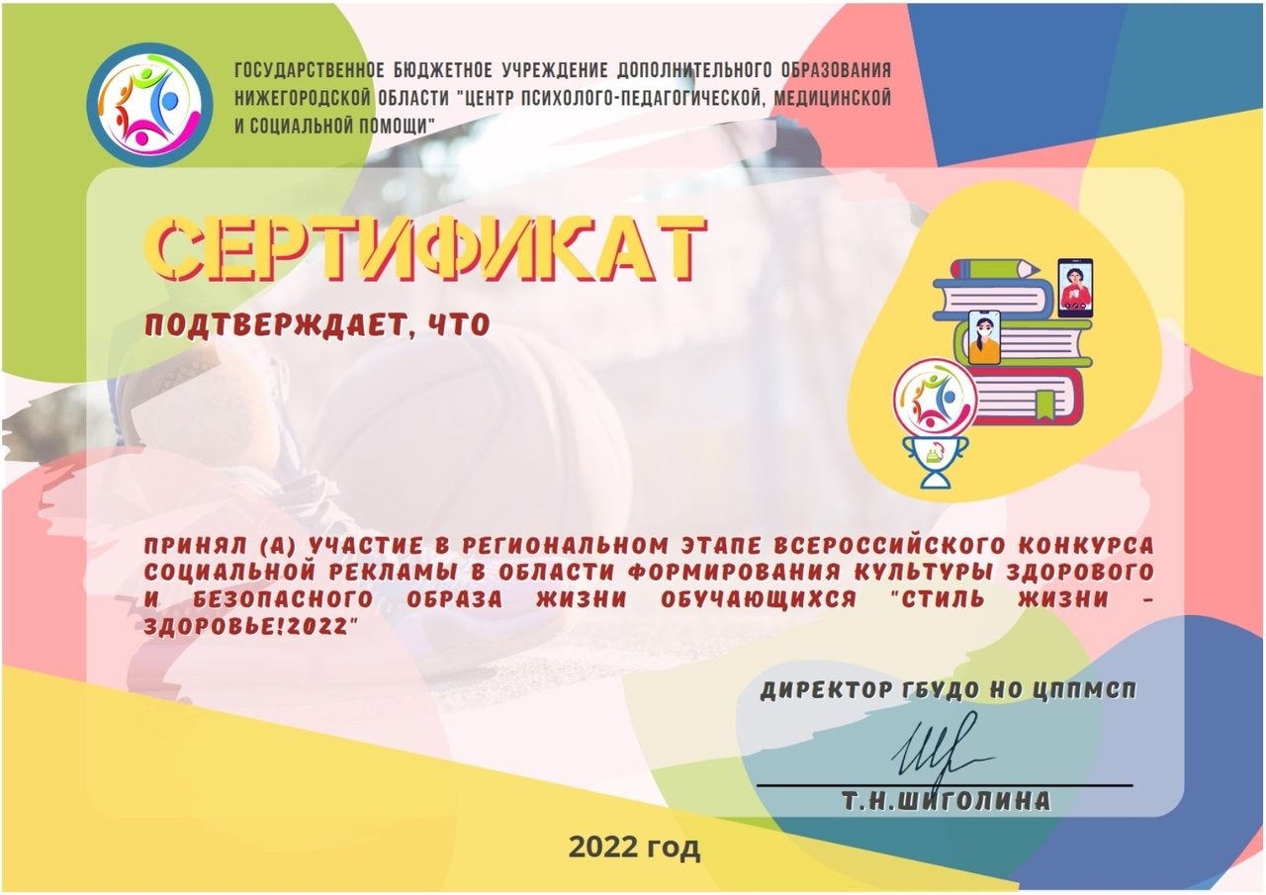

**учащийся**

**МОУ Столбищенской СШ**

**Елизаров Евгений**